- 项目包名：
com.infosmart.portal
- 后台分层：

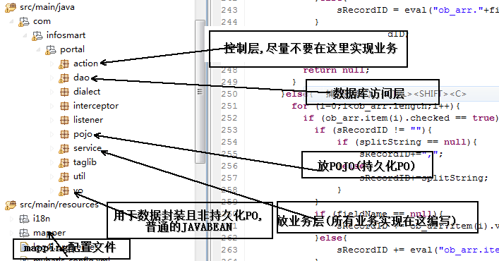
后台分层说明:
- com.infosmart.portal.action 放控制层文件(Controller,只作跳转,尽量不要在此实现业务)
注：所有的controller类继承com.infosmart.portal.action.BaseController
- com.infosmart.portal.dao 数据库访问层
- com.infosmart.portal.dialetct 方言
- com.infosmart.portal.interceptor 拦截器
- com.infosmart.portal.listener 监听器
- com.infosmart.portal.pojo. 放与表对应的PO (javaBean)
- com.infosmart.portal.service 业务层
注：所有的业务类继承com.infosmart.portal.action.BaseServiceImpl
- com.infosmart.portal.taglib 标签库
- com.infosmart.portal.util. 工具类及常量类
- com.infosmart.portal.vo 即VIEW OBJECT 一般用于数据前台页面
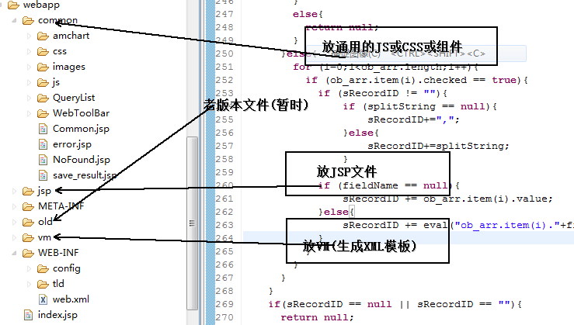
说明：common 放一些通用的CSS/JS/img或其他组件，如crmchart等
- 命名约束
- 所有的JS，CSS,IMG,VM,JSP文件，都按业务用途进行命名，尽量用英文名称。不要用简称。
- JS/CSS/JAVA/JSP文件内部变量命名遵从上述规则。
- 如用户管理类 UserManController.java，UserManService
业务层接口与接口实现：
业务层接口放“com.infosmart.portal.service”
业务层实现类放“com.infosmart.portal.service.impl”
JSP例子：ListUser.jsp，QueryUser.jsp,EditUser.jsp，ShowPieChart.jsp
- 注释
Java，jsp，js,css，vm都加上注释，标明文件用途或函数作用
- 单元测试
对于复杂的业务层，尽量作单元测试。单元测试通过后，方可发布版本或上传SVN。
- 主要接口说明

模块 | 类名 | 方法 | 说明
控制层 | com.infosmart.portal.action.BaseController | - 列出当前产品ID  - 设置当前产品ID  - 得到查询年月  - 设置查询年月  - 得到查询日期  - 设置查看日期 | 所有的Controller都继承此基类
业务层基类 | com.infosmart.portal.service.impl.BaseServiceImpl | 按规则计算某指标KPI数据
通用指标管理 | com.infosmart.portal.service.DwpasCComKpiInfoService | - 分页列出通用指标  - 根据通用指标条件查询并列出通用指标信息  - 列出某通用指标下的所有指标
指标信息管理 | Com.infosmart.portal.service.DwpasCKpiInfoService | - 分页列出指标信息  - 根据KPI指标查询KPI指标信息  - 根据KPI指标（多个）查询对应的（多个）KPI指标信息  - 根据产品ID,通用指标，指标类型查询指标信息  - 根据产品ID(多个),通用指标，指标类型查询指标信息
六维度配置 | com.infosmart.portal.service.DwpasCPrdDimService | - 得到某产品的六维度配置信息
产品管理 | com.infosmart.portal.service.DwpasCPrdInfoService | - 根据产品ID得到产品信息
产品与指标关联 | Com.infosmart.portal.service.DwpasRPrdKpiService | - 列出某产品的所有指标
指标数据 | com.infosmart.portal.service.DwpasStKpiDataService | - 根据某KPI指标列出某时间范围KPI数据  - 根据KPI编码(多个)，报表时间和时间类型查询KPI数据 (返回以KPI_CODE为主键的KPI数据集（MAP）)  - 根据KPI指标和日期查询KPI数据
用户特征 | Com.infosmart.portal.service.DwpasStUserFeatureDsService | - 列出特征数据
饼图生成 | com.infosmart.portal.service.PieChartGeneratorService | - 生成饼图数据
六维度管理 | com.infosmart.portal.service.ProductHealthService | - 查询六维度指标数据
生成趋势图 | com.infosmart.portal.service.StockChartService | - 得到趋势图

- Controller基类
package com.infosmart.portal.action;
/**
* 控制层基类（所有Controller继承此类）
*
* @author infosmart
*
*/
public class BaseController {
protected final Logger logger = Logger.getLogger(this.getClass());
// 操作成功
protected final String isSuccess = "success";
// 操作失败
protected final String isFailed = "failed";
// 默认找不到页面或数据的页面
protected final String NOT_FOUND_PAGE = "/common/NoFound";

/**
* 得到查询的产品ID
*
* @return
*/
public String getCrtProductIdOfReport(HttpServletRequest request)
/**
* 查询的产品ID
*
* @return
*/
public void setCrtProductIdOfReport(HttpServletRequest request,
final String productId)
/**
* 得到当前报表查询日期（返回格式为yyyy-MM-dd）
*
* @param request
* @return
*/
public String getCrtQueryDateOfReport(HttpServletRequest request)

/**
* 设置当前报表查询日期（传入格式为yyyy-MM-dd）
*
* @param request
* @return
*/
public void setCrtQueryDateOfReport(HttpServletRequest request,
String queryDate)
/**
* 得到当前报表查询月份(返回的格式为yyyy-MM)
*
* @param request
* @return
*/
public String getCrtQueryMonthOfReport(HttpServletRequest request)

/**
* 设置报表查询月份(传入格式为yyyy-MM)
*
* @return
*/
public void setCrtQueryMonthOfReport(HttpServletRequest request,
final String queryMonth)
}

- 通用指标接口

package com.infosmart.portal.service;

/**
* 指标信息管理
* @author infosmart
*
*/
public interface DwpasCKpiInfoService {
/**
* 分页列出指标信息
*
* @param dwpasCKpiInfo
* @param pageNo
* @param pageSize
* @return
*/
PageInfo listDwpasCKpiInfoByPagination(DwpasCKpiInfo dwpasCKpiInfo, int pageNo,
int pageSize);

/**
* 根据KPI指标查询KPI指标信息
*
* @param kpiCode
* @return
*/
DwpasCKpiInfo getDwpasCKpiInfoByCode(String kpiCode);

/**
*根据KPI指标（多个）查询对应的（多个）KPI指标信息
*
* @param kpiCodeList
* @return
*/
List<DwpasCKpiInfo> listDwpasCKpiInfoByCodes(List<String> kpiCodeList);

/**
* 根据产品ID,通用指标，指标类型查询指标信息
*
* @param productId
* 产品ID
* @param commonKpiCode
* 通用指标编码
* @param kpiType
* 指标类型
* @return
*/
DwpasCKpiInfo getDwpasCKpiInfoByProductIdAndCommonKpiCodeAndKpiType(
String productId, String commonKpiCode, int kpiType);

/**
* 根据产品ID,通用指标，指标类型查询指标信息
*
* @param productId
* 产品ID
* @param commonKpiCodeList
* 多个通用指标编码
* @param kpiType
* 指标类型
* @return
*/
List<DwpasCKpiInfo> listDwpasCKpiInfoByProductIdAndMultiCommonKpiCodeAndKpiType(
String productId, List<String> commonKpiCodeList, int kpiType);
}

- 指标信息：

package com.infosmart.portal.service;

/**
* 指标信息管理
* @author infosmart
*
*/
public interface DwpasCKpiInfoService {
/**
* 分页列出指标信息
*
* @param dwpasCKpiInfo
* @param pageNo
* @param pageSize
* @return
*/
PageInfo listDwpasCKpiInfoByPagination(DwpasCKpiInfo dwpasCKpiInfo, int pageNo,
int pageSize);

/**
* 根据KPI指标查询KPI指标信息
*
* @param kpiCode
* @return
*/
DwpasCKpiInfo getDwpasCKpiInfoByCode(String kpiCode);

/**
*根据KPI指标（多个）查询对应的（多个）KPI指标信息
*
* @param kpiCodeList
* @return
*/
List<DwpasCKpiInfo> listDwpasCKpiInfoByCodes(List<String> kpiCodeList);

/**
* 根据产品ID,通用指标，指标类型查询指标信息
*
* @param productId
* 产品ID
* @param commonKpiCode
* 通用指标编码
* @param kpiType
* 指标类型
* @return
*/
DwpasCKpiInfo getDwpasCKpiInfoByProductIdAndCommonKpiCodeAndKpiType(
String productId, String commonKpiCode, int kpiType);

/**
* 根据产品ID,通用指标，指标类型查询指标信息
*
* @param productId
* 产品ID
* @param commonKpiCodeList
* 多个通用指标编码
* @param kpiType
* 指标类型
* @return
*/
List<DwpasCKpiInfo> listDwpasCKpiInfoByProductIdAndMultiCommonKpiCodeAndKpiType(
String productId, List<String> commonKpiCodeList, int kpiType);
}

